Lección 11: Generemos fracciones equivalentes
- Generemos fracciones equivalentes.

Calentamiento: Conversación numérica: Algo por 8
Encuentra mentalmente el valor de cada expresión.
- $2×8$
- $6×8$
- $10×8$
- $12×8$

11.1: Mostremos la equivalencia
- El diagrama representa 1.​​​​​​
  - ¿Qué fracción representa la parte sombreada del diagrama?
  - Jada dice que representa $\frac{4}{8}$. Tyler no está seguro.
  - ¿Estás de acuerdo con Jada? Si es así, explica o muestra cómo convencerías a Tyler de que Jada tiene razón. Si no, explica o muestra tu razonamiento.
- Cada diagrama representa 1.
  - Muestra que la parte sombreada de este diagrama representa tanto $\frac{1}{3}$ como $\frac{2}{6}$.
  - Muestra que la parte sombreada representa tanto $\frac{6}{8}$ como $\frac{3}{4}$.
  - Muestra que la parte sombreada representa tanto $\frac{6}{6}$ como $\frac{2}{2}$.

11.2: Más de un nombre
- Cada diagrama representa 1. Escribe dos fracciones que representen la parte sombreada de cada diagrama.

- Este es otro diagrama.
- 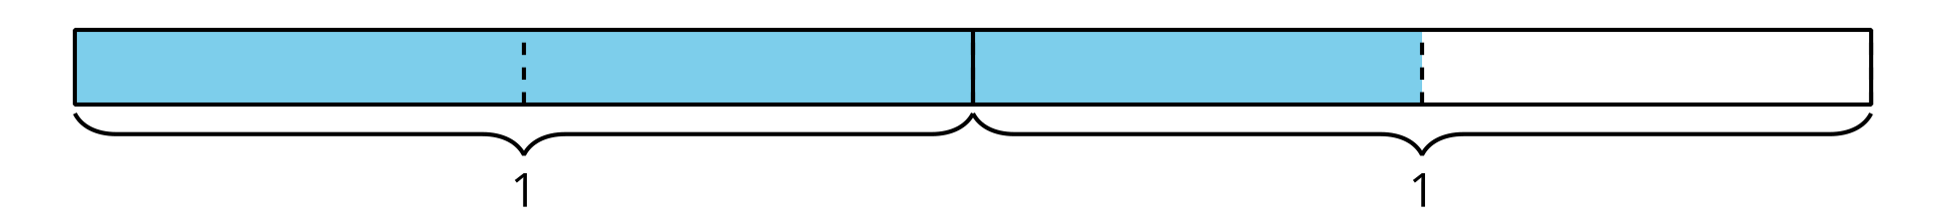
  - ¿Qué fracción está representada por la parte sombreada del diagrama?
  - Escribe otra fracción que esté representada por esta parte.
© CC BY 2021 Illustrative Mathematics®

